**1a-b.**

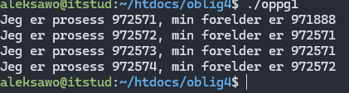



Forelderen til 972574 er 972572

**1c.** Når 'fork()' kalles lager det en kopi av eksisterende prosessen,

den foreldre og nyopprettede prosessen vil fortsette å kjøre

koden etter 'fork()'. Den nye prosessen kjører parallelt med

hovedprosessen. Det kalles det andre 'fork()' i begge prosessene og begge prosessene kan oprette sin egne prosesser.

Foreldre prosessen lager andre barnet på andre 'fork()', første barnet som ble laget på første 'fork()' lager et trede barn ved andre 'fork()'

**1d.**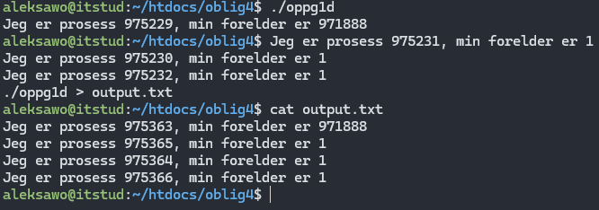

Barn 1 og 2 sover før PID skrives ut, mens foreldren ikke sover og skriver ut PID og PPID uten å vente, nye prosessene vil skrive ut

PID etter sleep(1) som fører til at foreldre-barn forholdet endres.

**2a.**

**b.** Forelderen skriver PID først før barnets PID som er motsatt fra

første utskrift. Forelderen rapportere uventet status kode '0'.

Uten 'wait()' kan barn bli zombie-prosess til forelderen henter returverdi.

**3a.**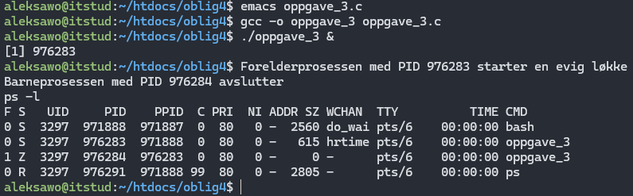

**b.** 'kill <PID>', eller legge til '-9' foran PID hvis signalet ignoreres